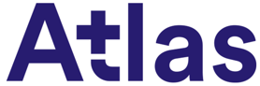 | 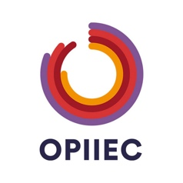

Communiqué de presse
Paris, le XX 2025

Reconversion des femmes dans le numérique, quelle pertinence pour les entreprises ?

Le secteur du numérique est l’un des moteurs de l’économie et de l’innovation en France. Les entreprises de services du numérique (ESN) rencontrent de forts besoins en recrutement et font face à de nombreuses difficultés pour attirer de nouveaux talents, notamment les femmes, largement sous-représentées. Avec le soutien de l’Opco Atlas, l’OPIIEC (l’Observatoire paritaire des métiers du Numérique, de l’Ingénierie, des Études et du conseil et des métiers de l’Événement) a mené une étude sur la reconversion des femmes dans le secteur du numérique, pouvant être perçue comme une réelle opportunité stratégique.

« Le secteur du numérique est aujourd’hui au cœur des transformations économiques et sociétales mais fait face à une double problématique : une pénurie de talents et un manque de diversité persistant. En s’intéressant à la reconversion des femmes aux métiers du numérique cette nouvelle étude de l’OPIIEC permet de mettre en lumière des parcours inspirants. Encourager ces reconversions, c’est non seulement répondre aux besoins en compétences, mais aussi offrir aux femmes la possibilité de construire un nouvel équilibre professionnel et personnel. Ces parcours traduisent une véritable volonté de se réinventer dans un secteur en perpétuelle évolution. », indique Maryline COSSET, UGICT CGT, membre de l’OPIIEC.

« Les parcours de femmes en reconversion apportent des compétences transversales et une richesse d’expériences essentielles à l’innovation. Cette étude apporte alors des réponses et élucide l’un des leviers les plus prometteurs pour accélérer la féminisation du numérique tout en accompagnant le développement du secteur. », précise Clara MERINO, Cheffe de projet Féminisation & Mixité, NUMEUM.

Un secteur porteur souffrant d’un manque de diversité : seulement 15 % de femmes dans les métiers techniques

Porté par les transformations technologiques, le numérique fait face à de forts besoins en recrutement. Bien que le secteur offre de vastes opportunités d’emploi, notamment pour les métiers en tension (développement informatique, cybersécurité, data science ou intelligence artificielle), 85 % des entreprises expriment des besoins en recrutement importants et 50 % d’entre elles rencontrent des difficultés pour recruter.

Malgré cette forte croissance, le secteur souffre d’un manque de diversité majeur. En 2023, les femmes occupaient 15 % des emplois techniques au sein des ESN. Si les femmes restent minoritaires dans ces métiers, c’est avant tout en raison d’obstacles persistants : stéréotypes de genre dès l’école, absence de modèles féminins, environnements de travail peu inclusifs et manque d’accompagnement adapté tout au long de la carrière.

Aujourd’hui, la féminisation du secteur est un enjeu stratégique majeur pour un nombre croissant d’entreprises, tant pour répondre à la pénurie de talents que pour favoriser l’innovation et la performance collective. Dans ce contexte, la reconversion professionnelle apparaît comme une véritable opportunité.

77 % des entreprises prêtes à recruter des profils en reconversion professionnelle

Si les critères de recrutement tendent à se diversifier, l’expérience professionnelle demeure prioritaire pour 93 % des entreprises. Les compétences techniques (hard skills) arrivent en seconde position (90 %), suivies des soft skills (86 %). 71 % des hommes et 61 % des femmes recrutés sont issus de formations initiales en lien avec le métier.

Les profils en reconversion gagnent cependant du terrain :
- 77 % des entreprises estiment que l’ensemble de leurs postes pourraient être occupés par une personne issue d’une reconversion.
- 38 % des personnes recrutées dans le numérique au cours des trois dernières années sont issues d’un parcours de reconversion. Ce taux étant le même pour les profils féminins et masculins, la reconversion favorise une plus grande mixité.

Jugement des entreprises du numérique sur l’adéquation des postes à des profils en reconversion
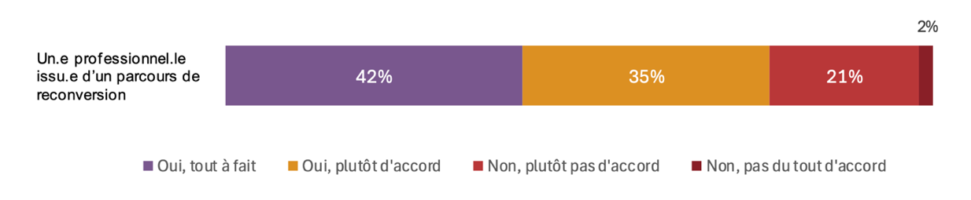
42 % des entreprises déclarent que l’ensemble des postes de leur entreprises pourrait tout à fait être pourvu par une personne issue d’un parcours de reconversion. 35 % sont plutôt d’accord avec cette affirmation.

Encore perçue comme très technique, la filière souffre d’un déficit de visibilité sur la diversité de ses métiers, limitant son attractivité. Ce déséquilibre est renforcé par la méconnaissance, côté entreprises, des dispositifs d’accompagnement à la reconversion.

Ces profils représentent un véritable levier pour les entreprises et leur valeur ajoutée est de plus en plus reconnue dans les pratiques RH. Leur expérience sectorielle, combinée à des compétences transférables (gestion de projet, créativité, relation client…), et à des qualités humaines fortes (accomplissement personnel, flexibilité, autonomie professionnelle...), font de ces profils des atouts pour l’innovation, l’adaptabilité et la performance collective.

5 leviers pour favoriser l’accès des femmes en reconversion professionnelle aux métiers du numérique

L’étude met également en lumière les leviers d’action pour faciliter l’accès des femmes en reconversion aux métiers du numérique :

- Levier n°1 : rendre le numérique plus lisible et accessible en développant et diffusant des outils de communication, de promotion des métiers et de valorisation de parcours atypiques.

- Levier n°2 : mettre en lumière des parcours de reconversion attractifs à travers des immersions en entreprises, formations courtes certifiantes, mentorat, bootcamp...

- Levier n°3 : outiller et sensibiliser les recruteurs à la valeur des parcours atypiques en les formant à la détection de soft skills et de compétences transférables, à une autre lecture de CV et en promouvant des méthodes de recrutement plus ouvertes (mises en situation, entretiens collectifs...).

- Levier n°4 : promouvoir activement des rôles modèles féminins en communiquant sur des parcours inspirants.

- Levier n°5 : créer un environnement de travail inclusif et sécurisant en développant des dispositifs comme le parrainage interne, des points de contacts dédiés à l’inclusion, des actions de sensibilisation pour lutter contre des biais inconscients...

Retrouvez l’étude en intégralité ici.

À propos de l’OPIIEC

L’OPIIEC est une instance paritaire, association loi 1901, dont les membres sont les fédérations patronales SYNTEC et CINOV et les organisations de salariés FIECI-CFE-CGC, F3C-CFDT, CGT des sociétés d’études et MEDIA+ CFTC.

Trois grandes missions lui sont confiées :
- procéder à un état des lieux, en identifiant le périmètre stratégique des métiers de la branche, en anticipant le champ de l’observation et en analysant les statistiques d’entreprises, d’emplois, de métiers et de formation ;
- étudier de façon prospective les formations nécessaires à ces emplois, leur adaptation aux métiers nouveaux et émergents, la valorisation des compétences, la reconversion éventuelle des métiers en perte de vitesse ou en voie de disparition dans la branche ;
- communiquer, en transférant l’information aux partenaires de la branche, puis en l’ouvrant aux tiers institutionnels et privés.

Lien vers le site de l’OPIIEC : https://www.opiiec.fr/

À propos d’Atlas

Atlas est l’opérateur de compétences (OPCO) des services financiers et du conseil. Porté par les partenaires sociaux de 14 branches professionnelles, regroupées en 4 secteurs :

Assurance : Agents généraux d’assurance, Courtage d’assurances et de réassurances, Sociétés d’assurances, Sociétés d’assistance.
Banque & Finance : Banque ; Banque Populaire ; Caisse d’Épargne ; Crédit Mutuel ; Marchés financiers ; Sociétés financières.
Conseil : Bureaux d’Études Techniques ; Géomètres ; Économistes de la construction
Expertise comptable et commissariat aux comptes

L’OPCO représente plus de 200 000 entreprises employant 2,1 millions de salariés, dont 1,1 millions de cadres dans des métiers à haut niveau d’expertise.
Atlas accompagne les branches professionnelles dans la promotion de leurs métiers et l’attractivité de leur secteur, grâce à des actions dédiées.

Contacts presse
Agence CorioLink
Emmanuelle Louvet – 06 25 96 02 34 – emmanuelle.louvet@coriolink.com
Céline Surget – 07 48 72 82 37 – celine.surget@coriolink.com

Atlas
Frédérique Barilliet, directrice communication et promotion des métiers
fbarilliet@opco-atlas.fr

OPIIEC
Maryline Cosset, UGICT CGT, membre OPIIEC – m.cosset@ugictcgt.fr
Clara Merino, cheffe de projet Féminisation & Mixité, NUMEUM – cmerino@numeum.fr

Selon l’INSEE, 2023.

